网印印刷相关参数范例
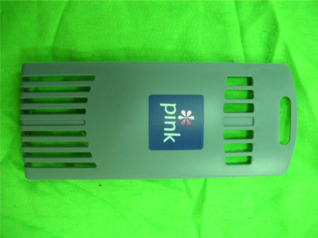
- 网版目数:300目
- 丝网材质:尼龙
因被印物有弧度,所以需使用有弹性的网布,刮胶才不致变形
- 被印物材质:ABS
- 使用油墨:佳因(ABS专用油墨)
- 使用溶剂:佳因(慢干)
- 溶剂添加量:6%
- 使用刮胶:佳因70度斜刀
- 离版高度:1.5mm
- 刮墨方向:由左向右刮
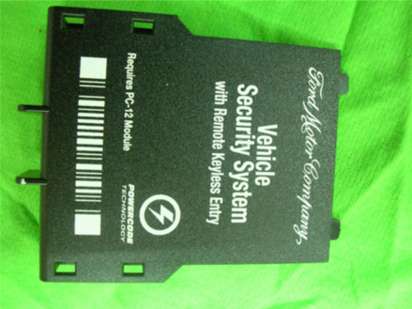
- 网版目数:300目
- 丝网材质:特多龙
因被印物是平面,所以需使用有钢性的网布,刮胶刷完时网版可立即离开被印物,减少油墨扩散的机会
- 被印物材质:ABS
- 使用油墨:佳因(ABS专用油墨)
- 使用溶剂:佳因(慢干)
- 溶剂添加量:6%
- 使用刮胶:佳因80度四角刮胶
被印物表面有咬花细纹,所以需使用较硬的四角刮胶,刮墨时刮胶跟被印物方能完全密合,油墨才不会从咬花底部渗出,造成印刷边缘有锯齿状.
- 离版高度:2.5mm
- 刮墨方向:由左向右刮,刮墨速度可加快一些,图案边缘较不容易有锯齿状
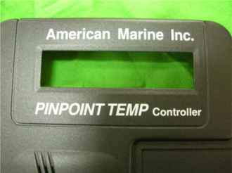
- 网版目数:300目
- 丝网材质:特多龙
因被印物是平面,所以需使用有钢性的网布,刮胶刷完时网版可立即离开被印物,减少油墨扩散的机会
- 被印物材质:ABS
- 使用油墨:佳因(ABS专用油墨)
- 使用溶剂:佳因(慢干)
- 溶剂添加量:8%
- 使用刮胶:佳因70度四角刮胶
被印物表面光滑,所以可使用中性的四角刮胶,刮墨时较不易伤害网版,延长网版使
- 离版高度:2mm
- 刮墨方向:由左向右刮

